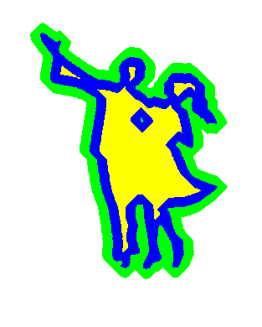­

**Comunidad 1 - Color Naranja**

* Hernández Domínguez Angel Alan
* Morán Pablo Aliss
* Rivera Sánchez Perla Amarilis
* Salazar Gómez Andrés
* Villegas Dorantes Edwin Ivan

**Grupo: 3CM14**

**Maestra: Cruz Meza María Elena**

Morfología matemática

Análisis de imágenes

2023

IPN - ESCOM